Styleguide
Situering
Titel: Weng’s Digital World. (Digimon webshop)
Beschrijving: Welkom in Weng’s Digital World! 🌐 Dé ultieme bestemming voor elke DigiDestined. Of je nu op zoek bent naar figures, trading cards of de leukste merchandise: hier vind je alles om jouw Digimon-avontuur compleet te maken.
Producten:
- Digimon Booster box
De Digimon booster box beschikt over 24 booster packs of de nieuwest digimon trading card game. Elke booster box bevat 10 kaarten met de kans op de meest zeldzame kaarten. Elke kaart is gebaseerd op een digimon van de originele serie met verschillende afbeeldingen, eigenschappen en sterkte’s. Met de kaarten van deze doos kan je een deck samenstellen en de digimon tcg spelen tegen andere mensen.
- Gewicht: 453,59 gram
- Merk: BANDAI
- Inbegrepen componentne: 24 booster packs
- Afmetingen: 6,4 x 14,8 x 12,4 cm
- Origin: Japan
- Prijs: 115 euro
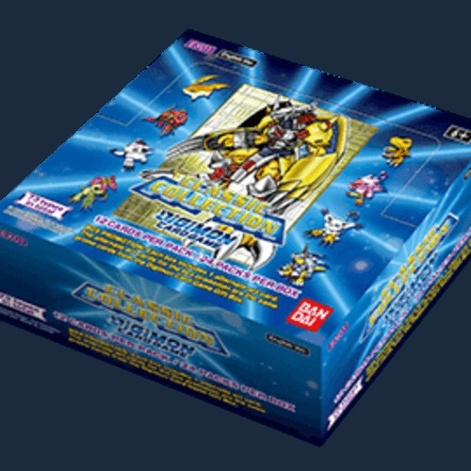
https://world.digimoncard.com/products/pack/ex-01.php
- Digimon Adventure Digivice 25th COLOR EVOLUTION
De Digimon device is gebaseerd op de digivice van de eerste seizoen van digimon adventure. Hiermee kan je uw eigen digimon verzorgen, trainen en evolueren. Het is alsof je werkelijk een digital pet hebt waarmee je samen op avontuur gaat. De digivice zelf heeft de mogelijk om muziek af te spelen van de bekende digimon anime, zo kan je van de muziek geniet wanneer jullie samen op stap zijn. De digivice is in drie veschillende kleuren aanwezig (blauw, wit en oranje). Er zijn meer dan 30 verschillende digimons die je kan trainen waaronder de klassiekers zoals Agumon en Gabumon.
- Gewicht: 324 gram
- Afmetingen: 60mm x W approx. 68mm x D approx. 37mm
- Kleur: Blauw, wit, oranje
- Batterij: Lithium-ion polymer battery (built-in)
- *A USB port on a computer, etc. is required for charging.
- Origin: Japan
- Price: 145 euro
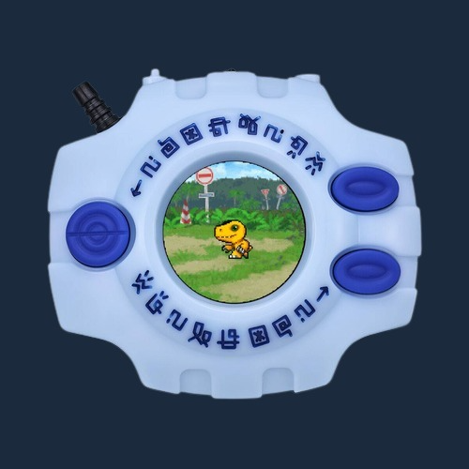
https://www.nin-nin-game.com/en/digimon-/119408-digimon-adventure-digivice-25th-color-evolution-limited-edition-bandai-.html
- Digimon -Digimon Adventure - Plush Big Agumon
Voor het 25 jaar bestaan van digimon is een grote knuffel van Agumon uitgebracht. Deze knuffel van Agumon is perfect om samen mee te knuffelen op de zetel door de zeer aangename stof die het heeft. Het is de perfect grootte en heel zacht. Op de rechtervoet kan je de logo terugvinden van de 25 jaar bestaan. Of je hem nu voor jezelf koopt of als cadeau geeft aan een trouwe fan, deze Agumon tovert gegarandeerd een glimlach op je gezicht. Beleef de magie van de digitale wereld gewoon vanaf de bank!"
- Gewicht : 500g
- Lengte: 340mm
- Origin japan
- Materiaal: polyester
- Brand: bandai
- Character: Agumon
- Kleur: geel
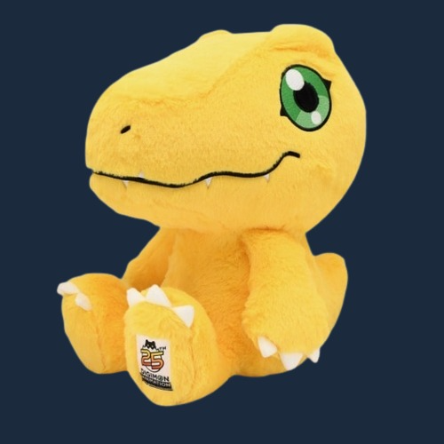
https://withthewill.net/threads/new-digimon-plushies-agumon-playcharm-for-phones-big-plush-available.32733/

- Digimon - Kaisergreymon Figure-Rise Standard Amplified Model Kit
Kaiser Greymon from Digimon Frontier joins the Amplified series with a bold new design! * Features an "Amplified" arrangement by designer As’Maria, enhancing its appeal. * Completely newly sculpted with Amplified-style proportions and details. * The main weapon, Dragon Soul Sword, includes original Amplified gimmicks. Features of BANDAI SPIRITS MODEL KITS 1. NO GLUE All of the parts can be easily put together without any glue. 2. EASY COLOR RECREATION The one and only technology that enables four colors to be available in one set of parts, which we call it “runner” 3. RELIABLE HIGH QUALITY We strive to use our experience and technology to deliver high-quality products to our users around the world.
- Model name: Digimon - Kaisergreymon-rise Standard Amplified
- Brand: Bandai Spirits
- Material plastic
- Characyer kaiser greymon
- Weight : 1.74 Pounds
- Dimension: 4 x 3 x 7 inches
- Components: includes 100 different component to assemble
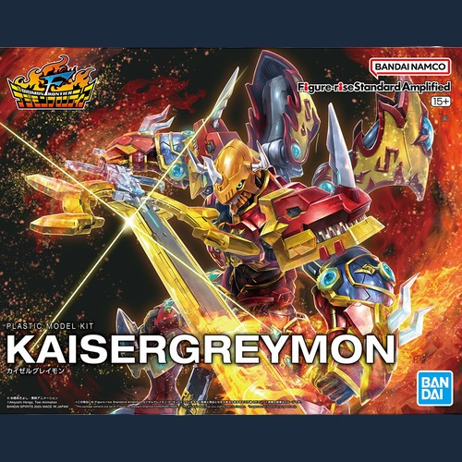
https://global.bandai-hobby.net/en-us/item/01_5983/
- Beelzemon action figure

Nog een plaats over op je kast? Dan is de actiefiguur van Beelzemon zeker een aanraden. Samen met zijn twee gevaarlijke geweren is hij zeker een mooie aanwinst op je kast. Deze actiefiguur is voor jong en oud. Wil je het gevoel hebben dat je een echte digimon tamer bent. Wacht dan niet om deze Beelzemon te halen zodat jij en je partner samen avonturen kunnen beleven.",
- Origin: Japan
- Colour: Zwart
- category: Figurine
- price: 30
- Character: Beelzemon
- Length: 165mm
- Weight: 120 gram
- Material: Plastic
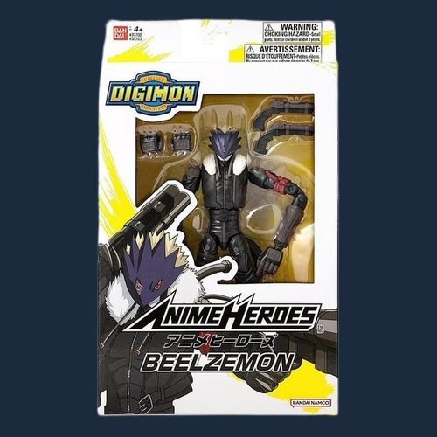

https://www.dreamland.be/nl/producten/bandai-actiefiguur-anime-heroes-digimon/02222684
- Tamerbox

Om het vierjarig bestaan van digimon tcg te vieren is de nieuwe tamerbox uitgebracht. Deze box bevat de 12 meest populaire kaarten met een nieuw ontwerp. Deze kaarten kan je dan direct steken in de twee nieuwe sleeves pakketen die je erbij krijgt. Samen met de nieuwe playmat en dobbelstenen ben je zeker klaar om de strijd aan te gaan tegen je vrienden.

- Origin: Japan
- Colour: Blauw/Goud/Zwart
- Category: Cardset
- Price: 220
- Cards: Deze set bezit 12 speciale editie kaarten
- Sleeves: Twee verschillende soorten sleeves met elks 50 sleeves
- Dices: 4 speciale dobbelstenen
- Others: Deze set bevat ook een doos om kaarten in te bewaren en een speelmat
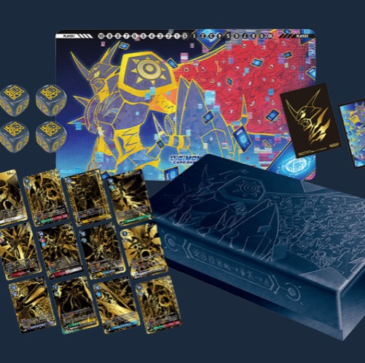
https://world.digimoncard.com/products/goods/tamers-evolution-box/
Logo:
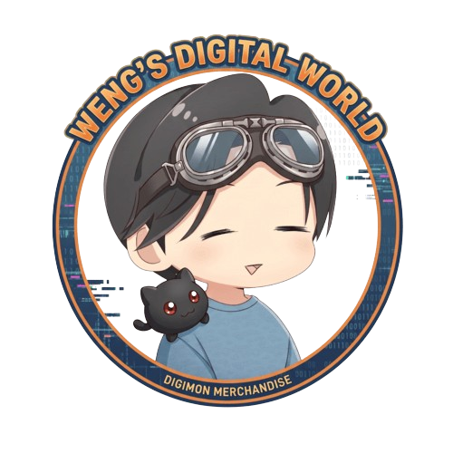
Auteur:

Mijn naam is Weng Chiew Ma. Een 25-jarige student die een passie heeft voor programmeren. Mijn hobbies zijn gamen, voetbal en zoals mijn webshop het toont digimon. Digimon is een anime die ik al sinds mijn jeugd volg. Doordat het niet populair was in het westen kon ik er nooit speelgoed van kopens. Via mijn webshop nu maak ik dit met plezier mogelijk voor de nieuwe fans.

Styleguide: Weng’s Digital World
Achtergrondkleur: #0b1622;
Tweede achtergrondkleur (lichtere versie): #1b2b3d;
Text kleur: #e2e8f0;
Primaire kleur: #3b82f6;
Secundare kleur: #065e0d;
Primaire font: Orbitron
Secundaire font: Michroma

